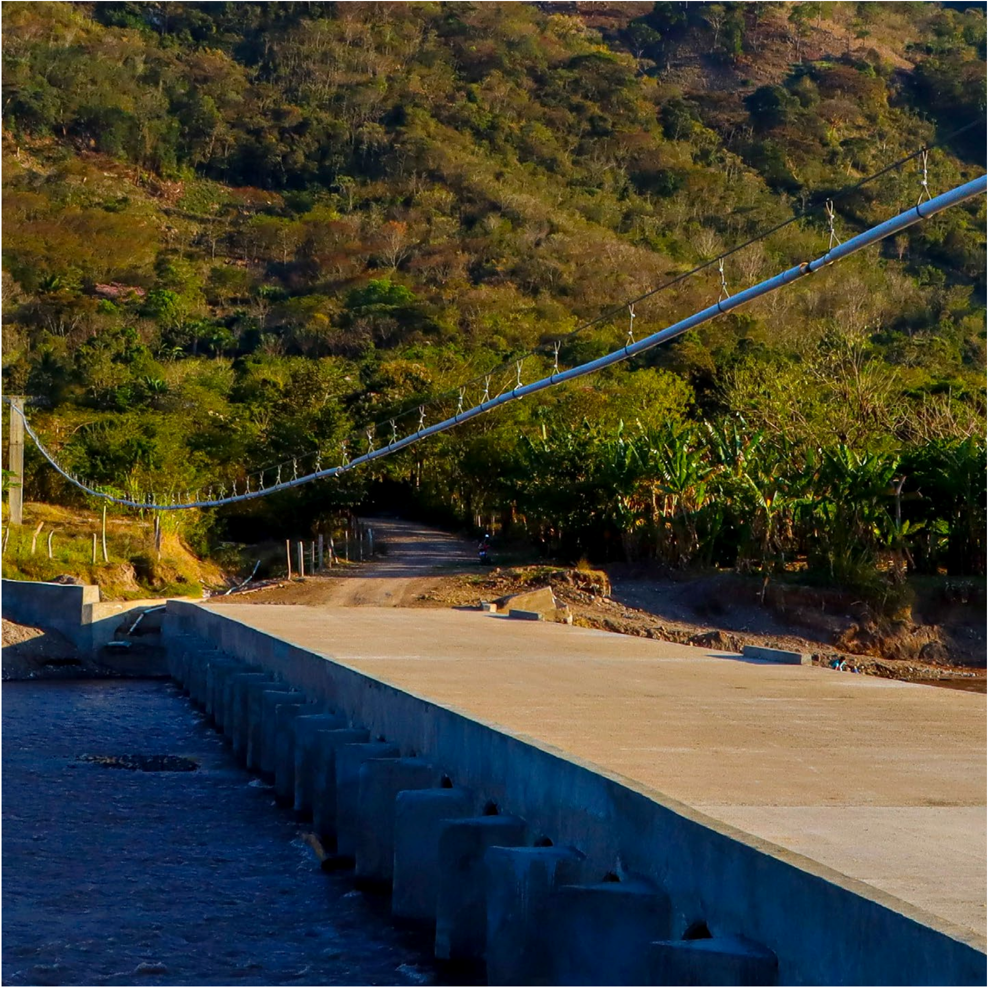I N V E R S I Ó N T R AN S PAR E NT E

F E B R E R O
2 0 2 2

I N FO R M E
D E P R O Y E C T O S R E AL I Z AD O S
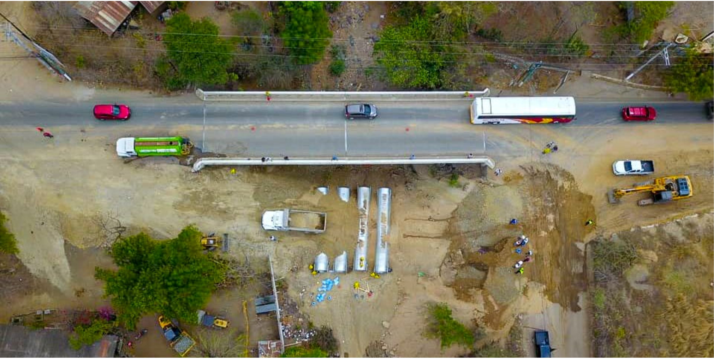
Habilitación de ruta provisional , A L D E A EL I N G EN I ER O , CH I Q U I M U L A

P R O Y E C T O S
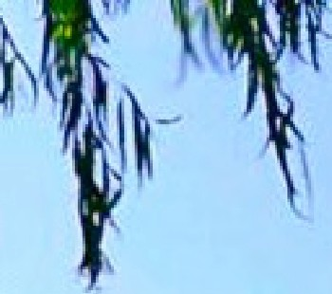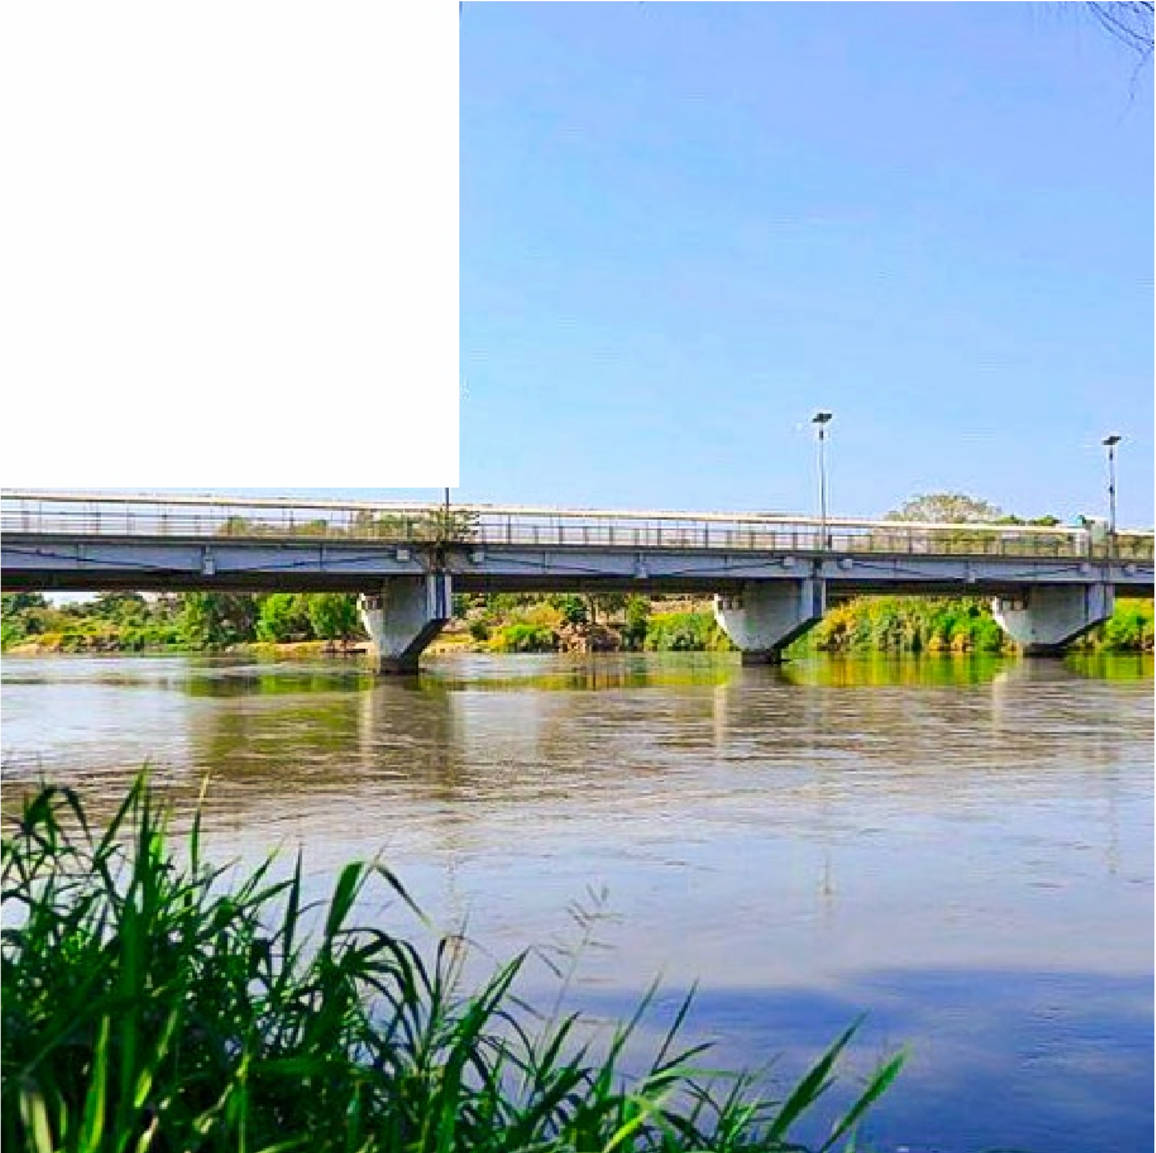
J

T

S AN M AR C O S

1
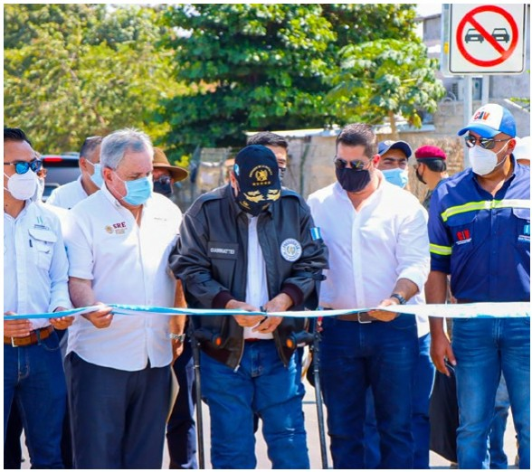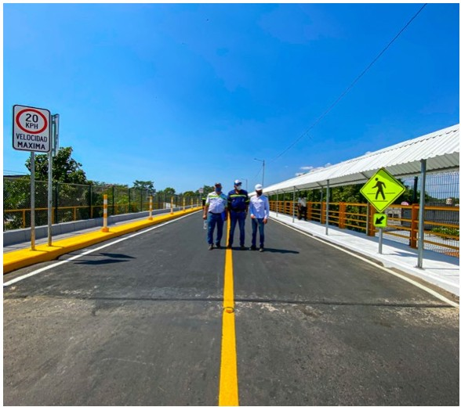

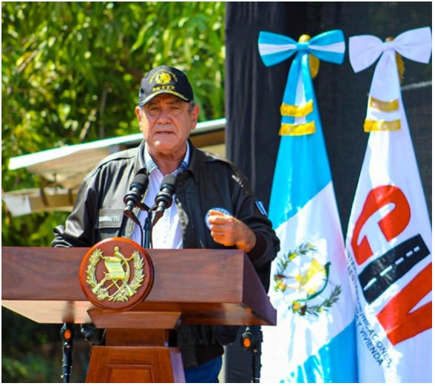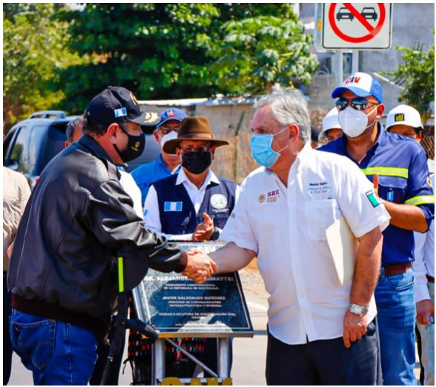

Readecuación estructural del Puente Fronterizo Rodolfo Robles, San Marcos.
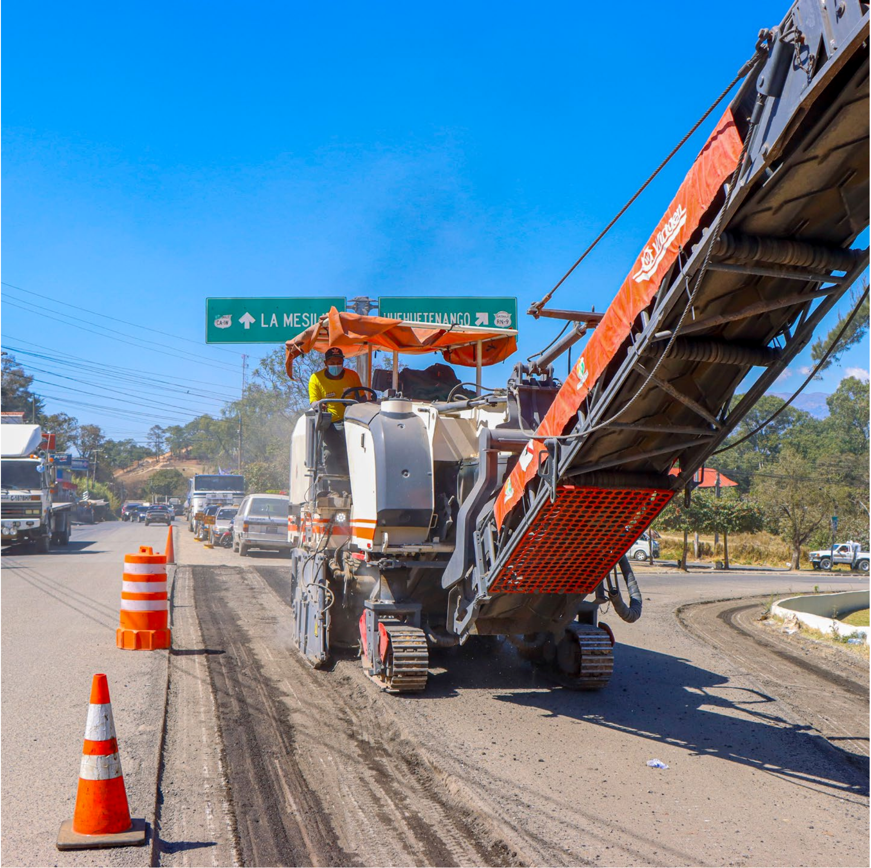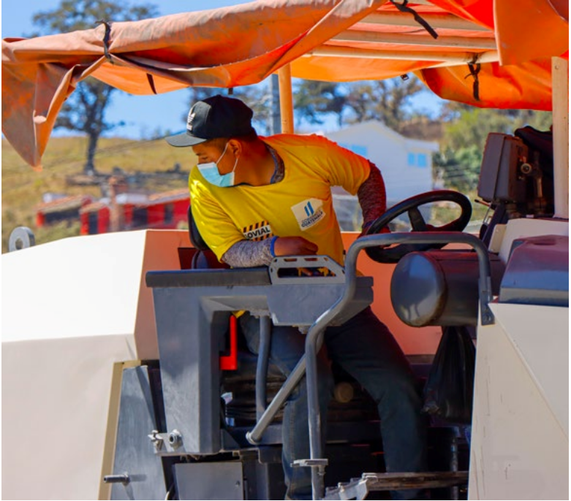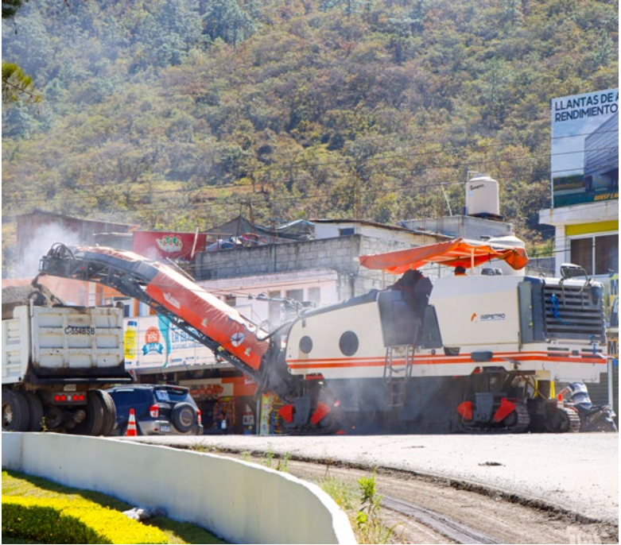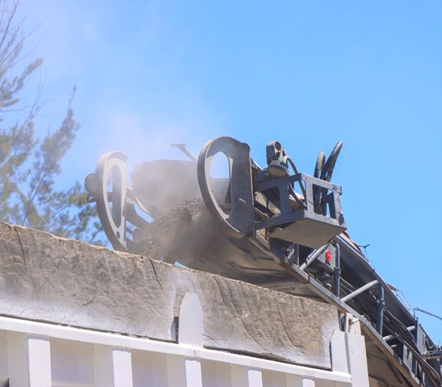 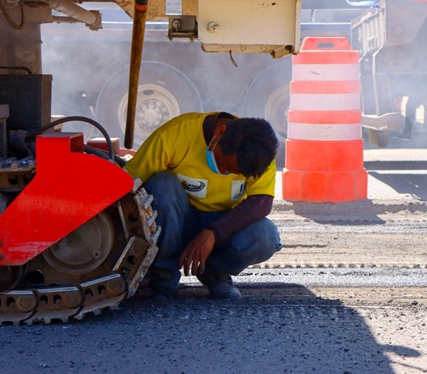 2
C | A | L | Z | A | D | A | K | A | I | B | I | L
B | A | L | A | M

HUE HUE T E N A N G O

Inicio de trabajos de mantenimiento de la Calzada Kaibil Balam, Huehuetenango.

A C O N C E P C I Ó N L A S M I N A S
B | I | F U R | C A | C I | Ó | N
P | A | D R E | M | I G | U | E | L

3

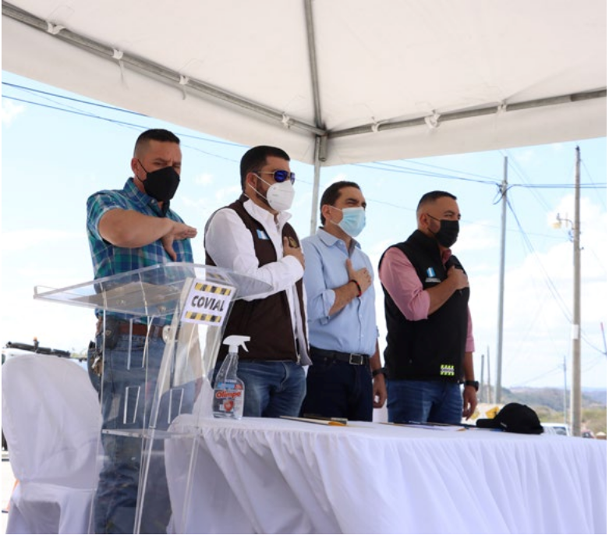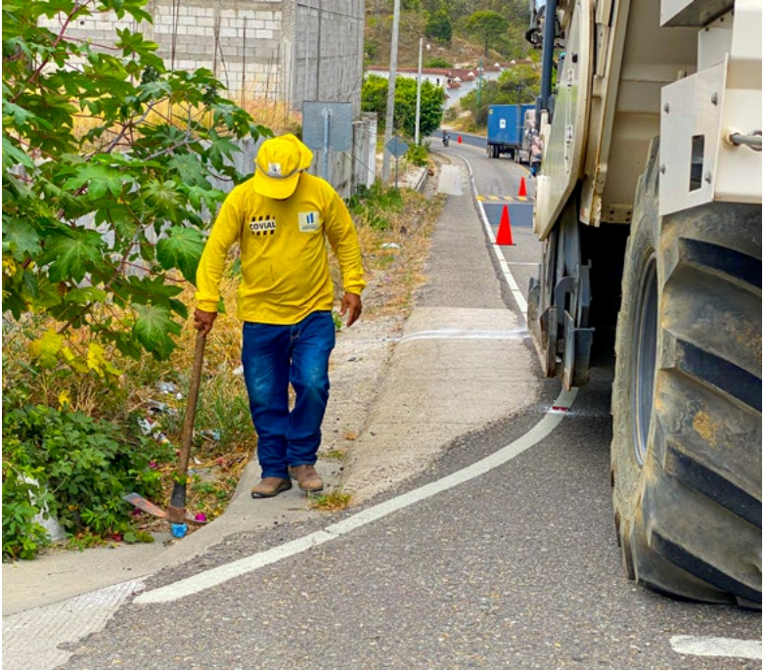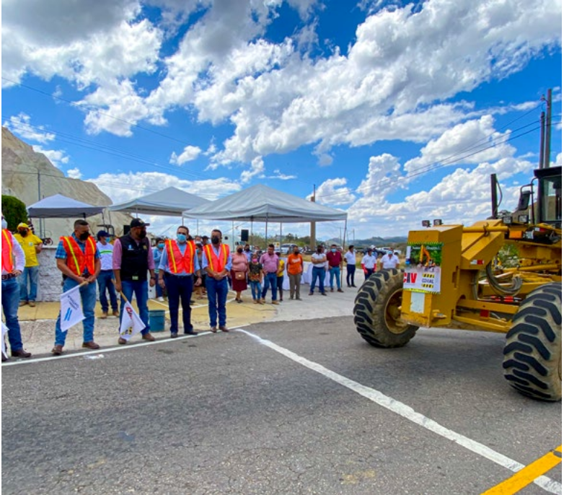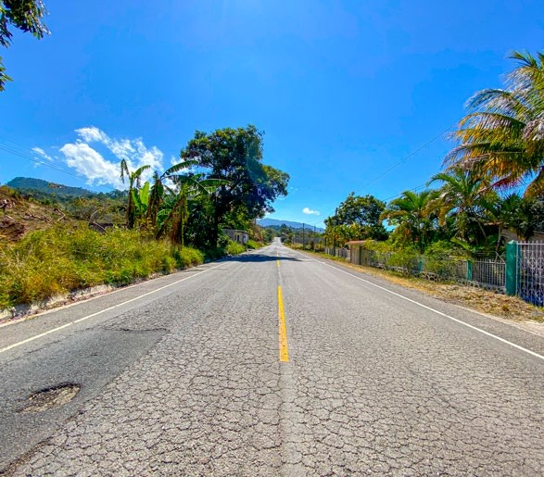
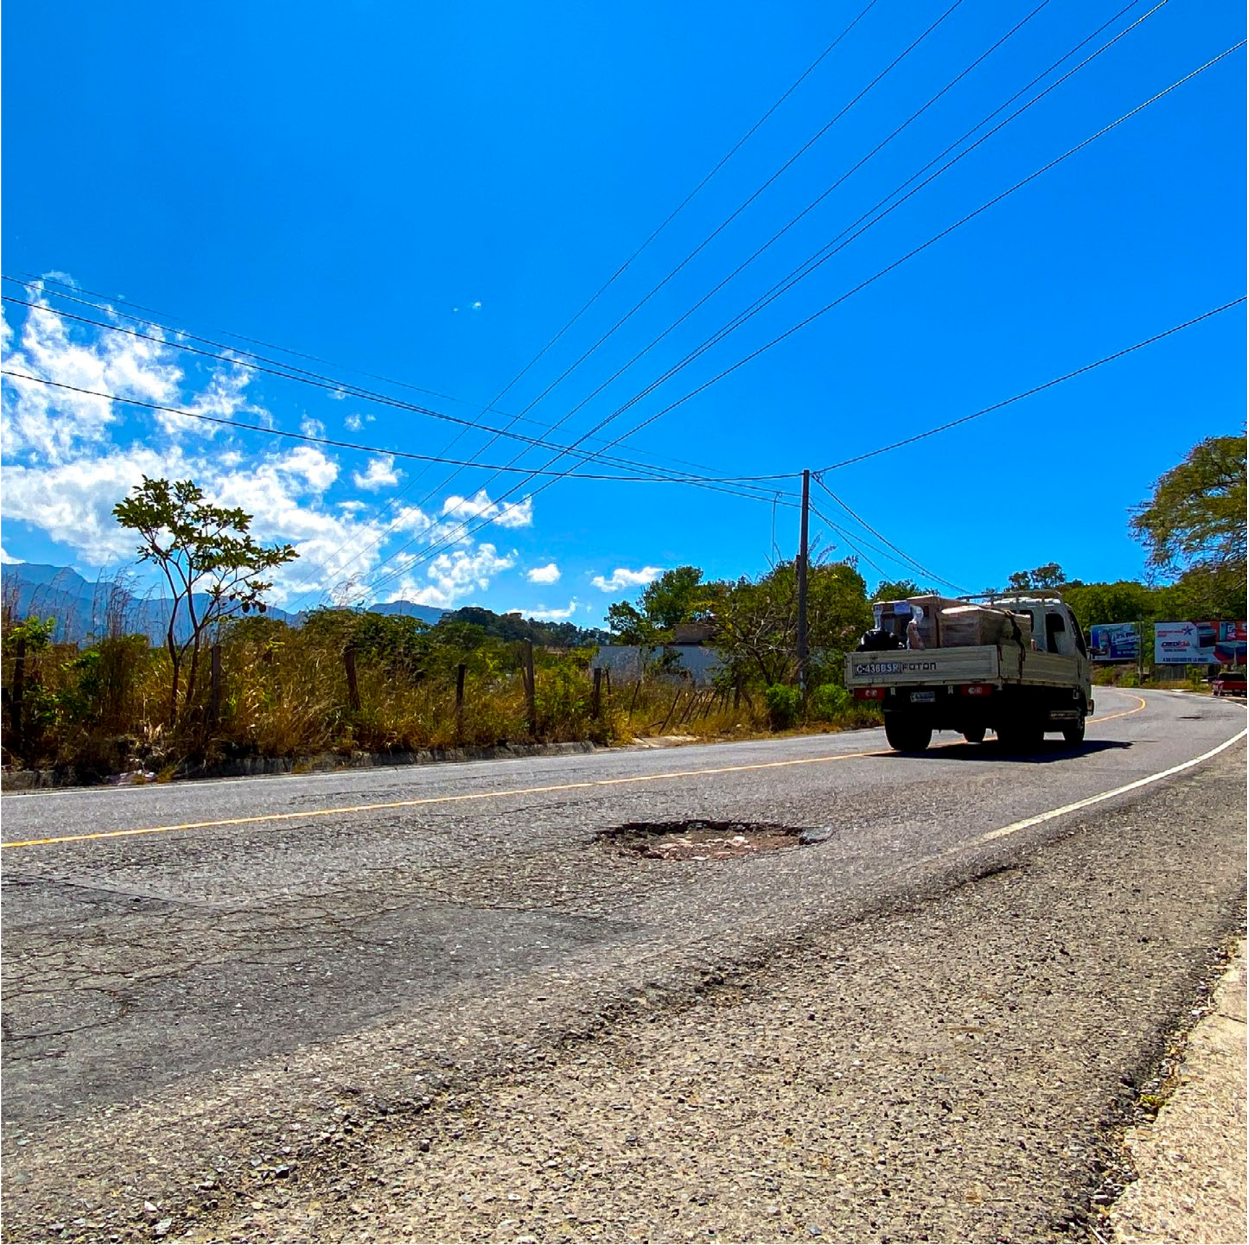C H I Q U I MU L A

Inicio de trabajos de mantenimiento en Bifurcación Padre Miguel a Concepción Las Minas, Chiquimula.

A | L | D | E | A | S |  | S | H | U | P | Á
Y |  | D | E | S | P | O | B | L | A | D | O
C A M O T Á N
4

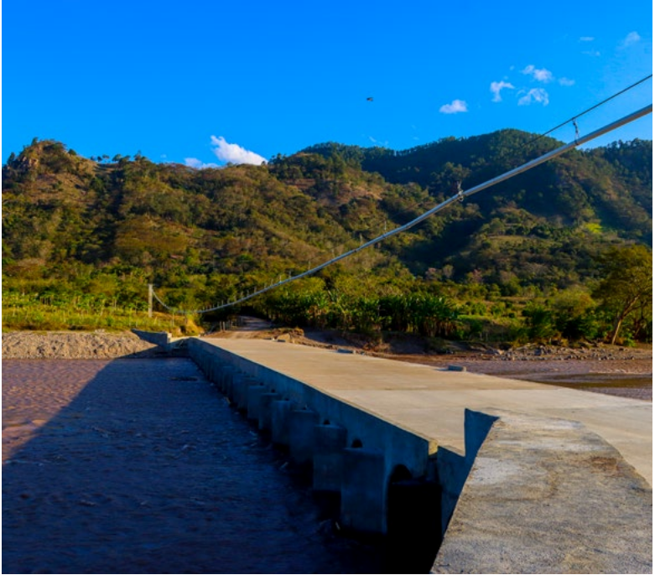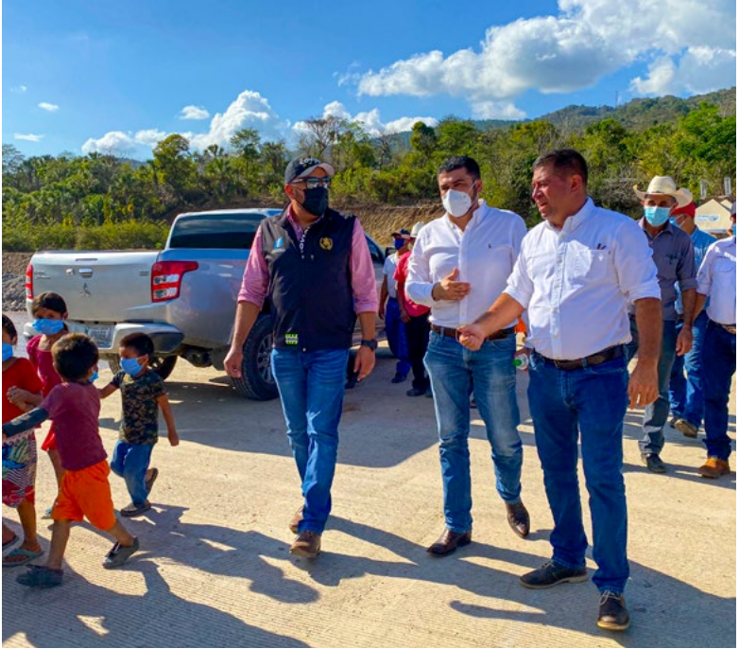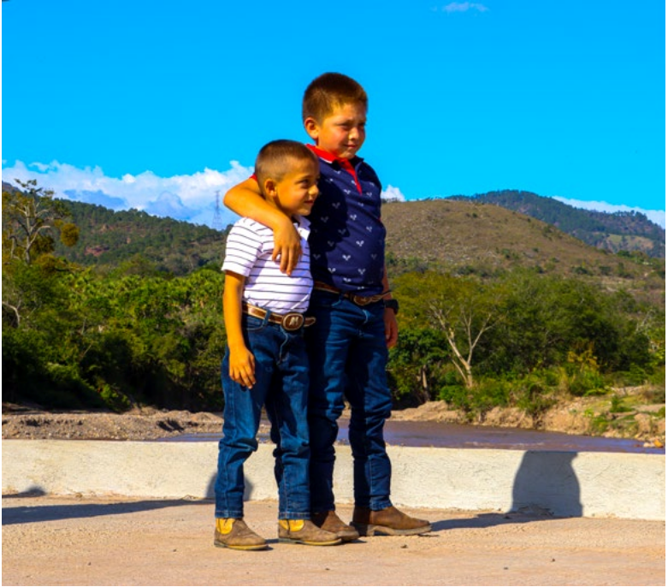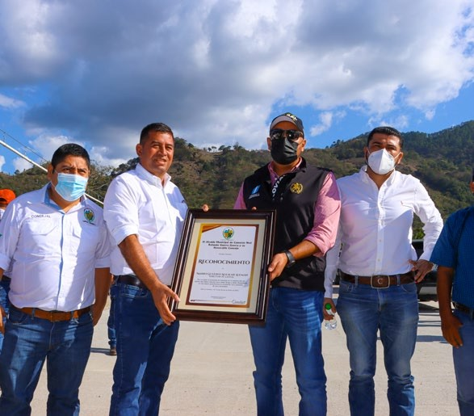
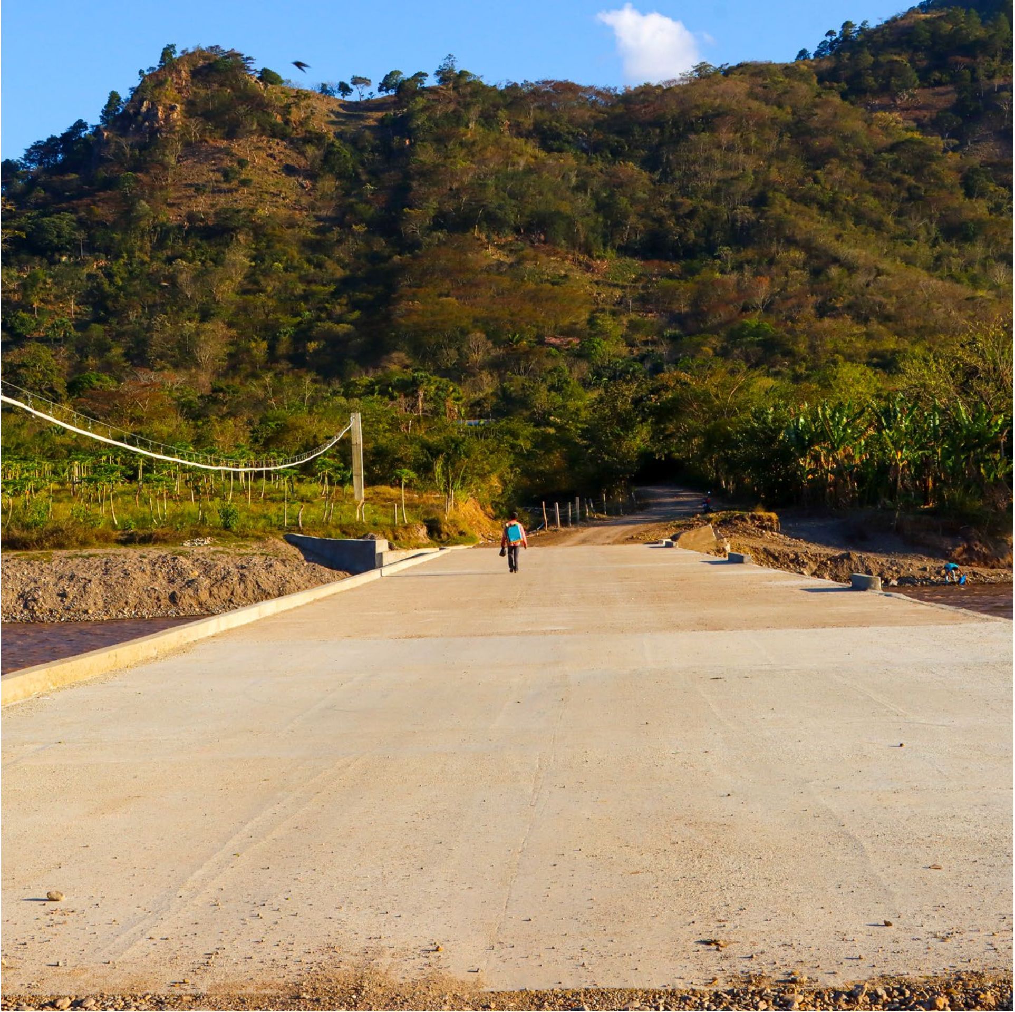

Inauguración del puente badén entre Shupá y Despoblado en Camotán, Chiquimula.

C H I Q U I MU L A

P U E N T E
P E T A P I L L A

A L DE A E L ING E N IE R O
5

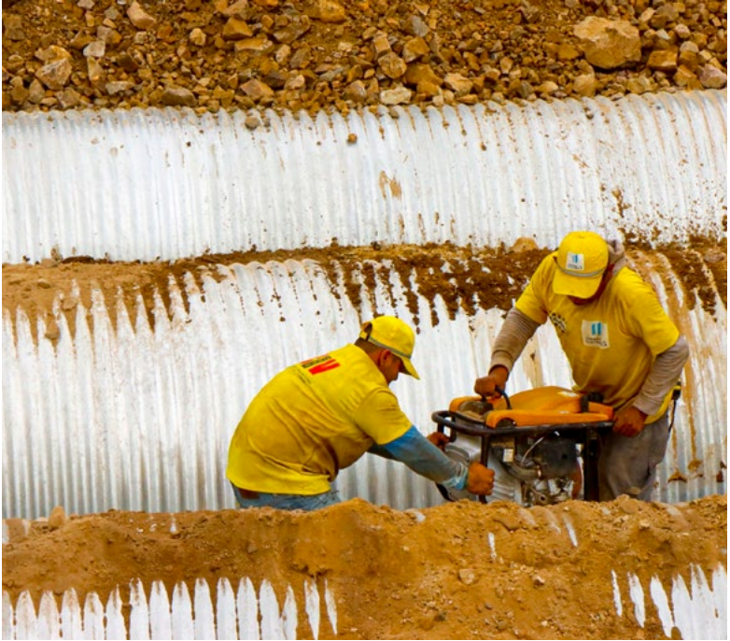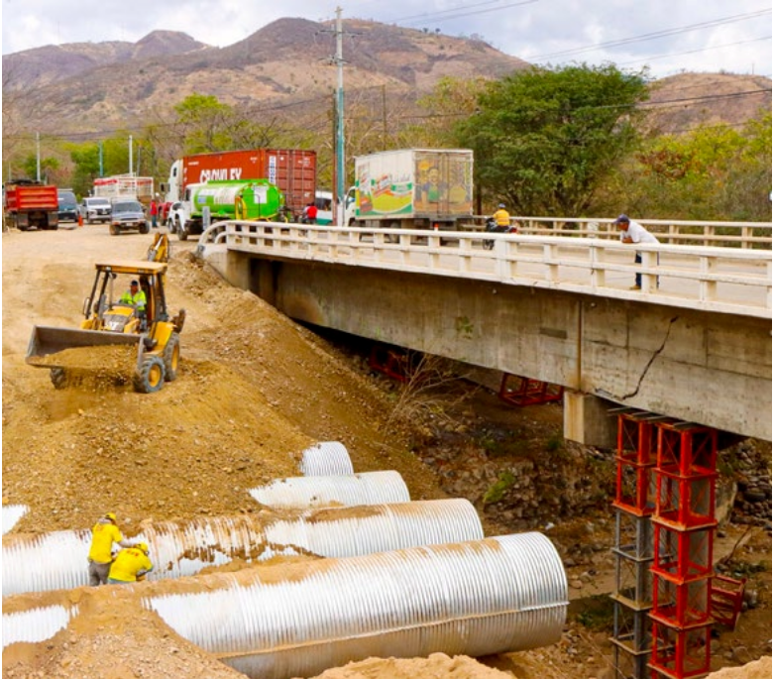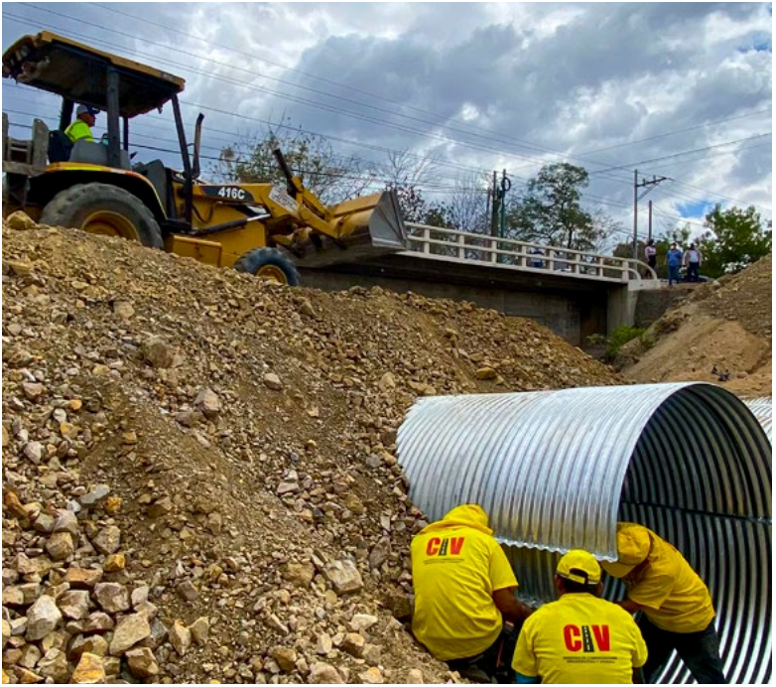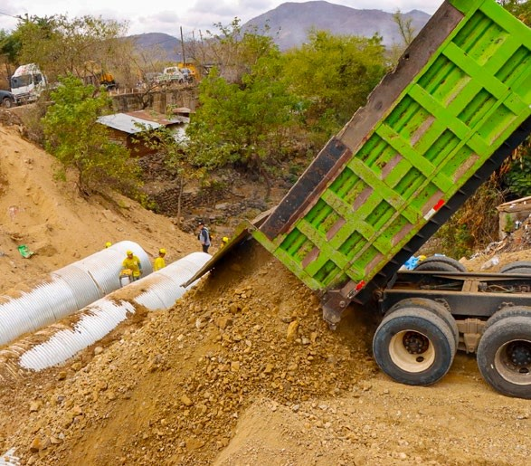
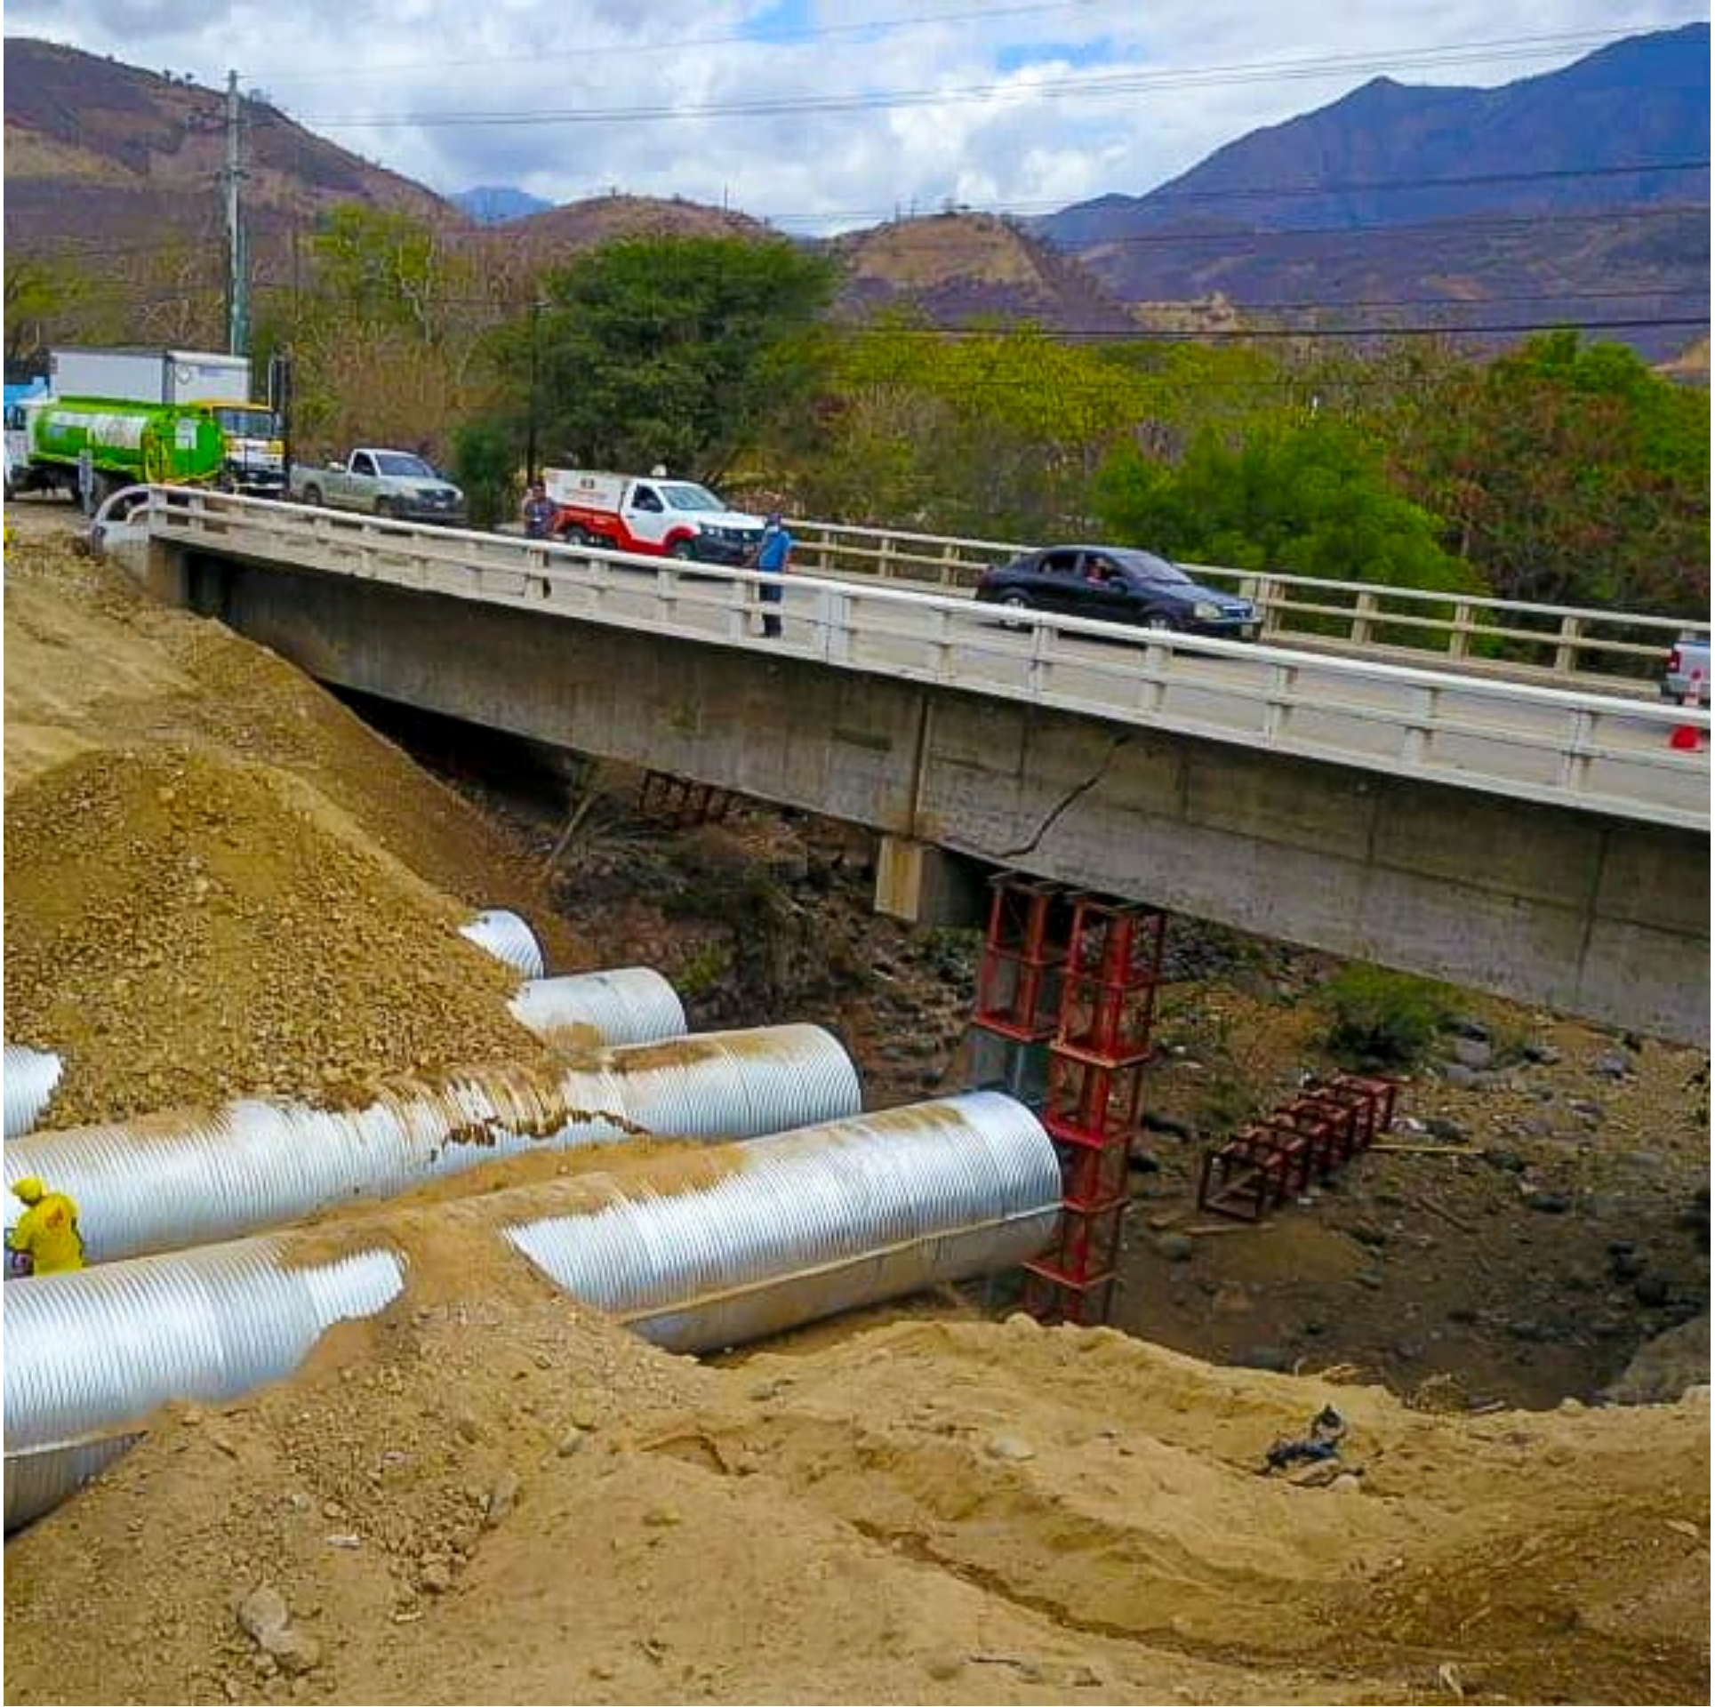
C H I Q U I MU L A

Trabajos de habilitación de ruta provisional en Km. 163.9 de la CA-10 en Puente
Petapilla, Aldea El Ingeniero, Chiquimula.

